Lunes
14
de Junio

Primero de Primaria
Lengua Materna

¿Buenas tardes o quihubo?

Aprendizaje esperado: Reconoce diferentes formas de hablar el español en su comunidad.

Énfasis: Reconoce variedades léxicas para nombrar las mismas cosas en diferentes entidades o regiones del país.

¿Qué vamos a aprender?

Aprenderás que el uso de las palabras dependerá mucho del lugar donde te encuentres, de la situación en la que estás y del tipo de persona con quien estés hablando.

Para esta sesión necesitarás tu libro de Lengua Materna de primer grado.

https://libros.conaliteg.gob.mx/20/P1COA.htm

¿Qué hacemos?

Para que todo te quede más claro, te propongo que observes los siguientes videos, pon mucha atención en las diferentes situaciones en las que las niñas y los niños tienen que hablar porque al terminar los videos vas a escribir lo que observes.

- Niños en la cámara de diputados. Del minuto 9:02 a 9:57, 10:28 a 10:42
https://youtu.be/5rvIJmJTwyQ

- Lucy beisbol. Del minuto 5:34 a 6:20 y 9:15 a 10:50
https://youtu.be/OIfJv3gtspQ

- Viaje a la ciudad. Del minuto 4:06 a 4:28, 5:57 a 6:14, 7:07 a 7:26, 8:24 a 9:06, 10:20 a 11:00 y 12:41 a 13:01
https://youtu.be/8afdm5dGCnA

¿Qué situaciones observas?

Aquí te las comparto.

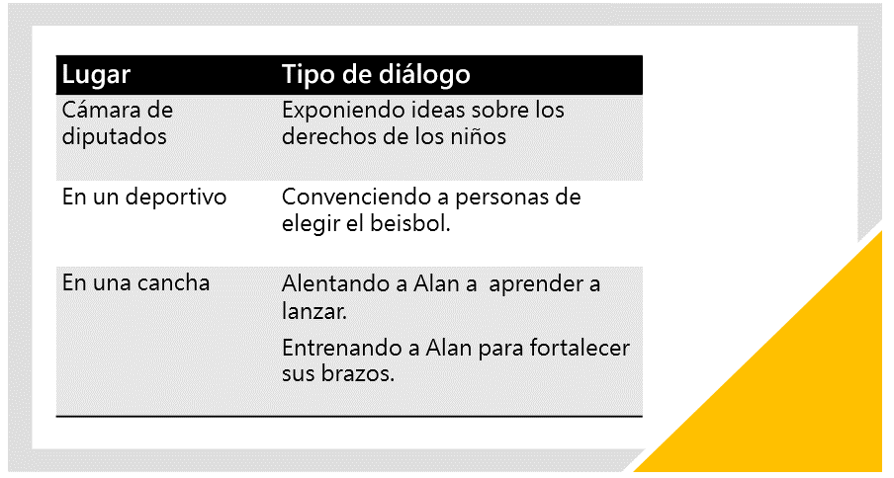 | 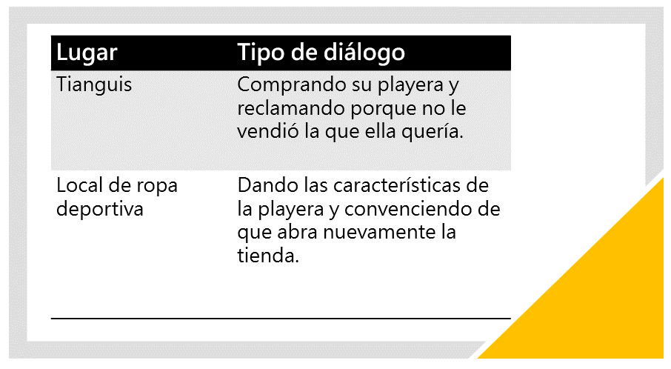

¿Qué diferencias encuentras entre las distintas situaciones que has observado, en cuanto a la manera de hablar o de dirigirse a los demás?

Lucy trata de convencer, su voz es fuerte, amigable trata de influir en la decisión de quienes le escuchan de que el mejor deporte es el béisbol, cuando observa a Alan lanzar la bola de béisbol, es amigable, empática, trata de darle confianza en que sí lo puede lograr, pero cuando lo pone a entrenar, uff no lo suelta, le dice que debe de hacer y no parar, le da órdenes precisas.

¿Puedes comentar de los otros niños?

En cuanto a los niños que visitan la cámara de diputados, su voz y su tono era muy distinta a la que regularmente usan los niños, algunos de ellos están como molestos porque dicen que no tiene caso que expongan sus ideas si no se va a hacer algo por solucionarlo y Alín cuando va a comprar la playera tiene que defender lo que ella quiere comprar porque tratan de engañarla.

Hasta aquí de lo que has observado, ¿Qué puedes concluir con respecto al uso del vocabulario?

El uso de palabras depende mucho de con quien estés hablando y lo que te encuentres haciendo.

Ahora vas a hacer un juego. Imagina que tienes una caja de cartón y dentro hay unos papeles doblados en los que están escritas diferentes situaciones. Cada papel tiene dos situaciones que te toca representar, para hacer la representación, debes de seguir las siguientes condiciones: debes de pensar, actuar y hablar de acuerdo al personaje que te corresponde, en el lugar donde se está desarrollando la acción.

Se colocan dentro de la caja las siguientes situaciones que son los papeles que tienes que doblar.

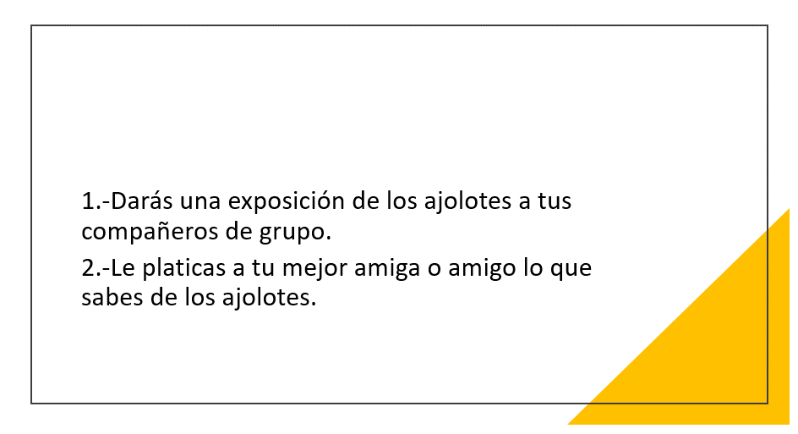 | 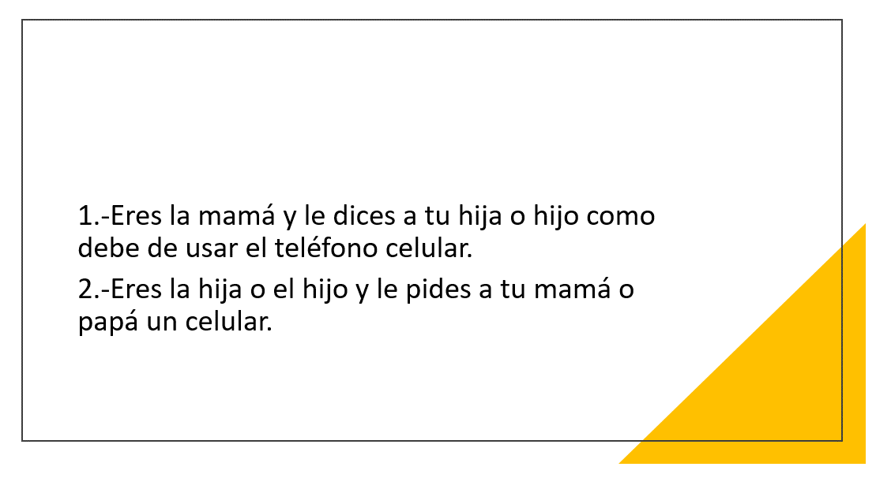

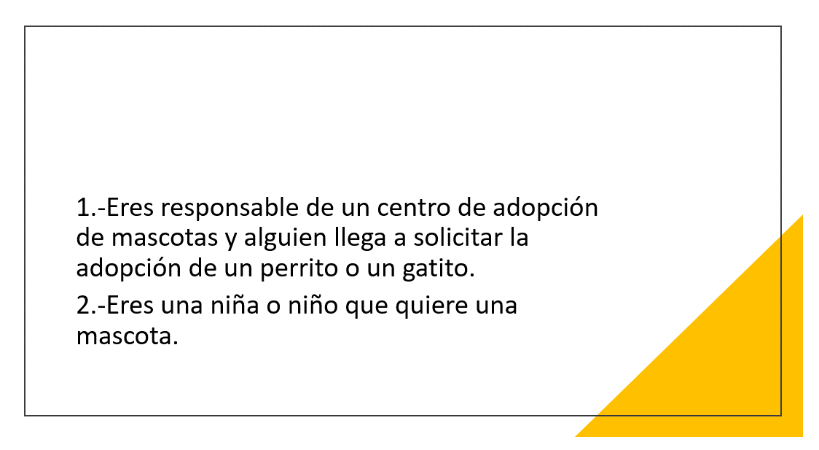 | 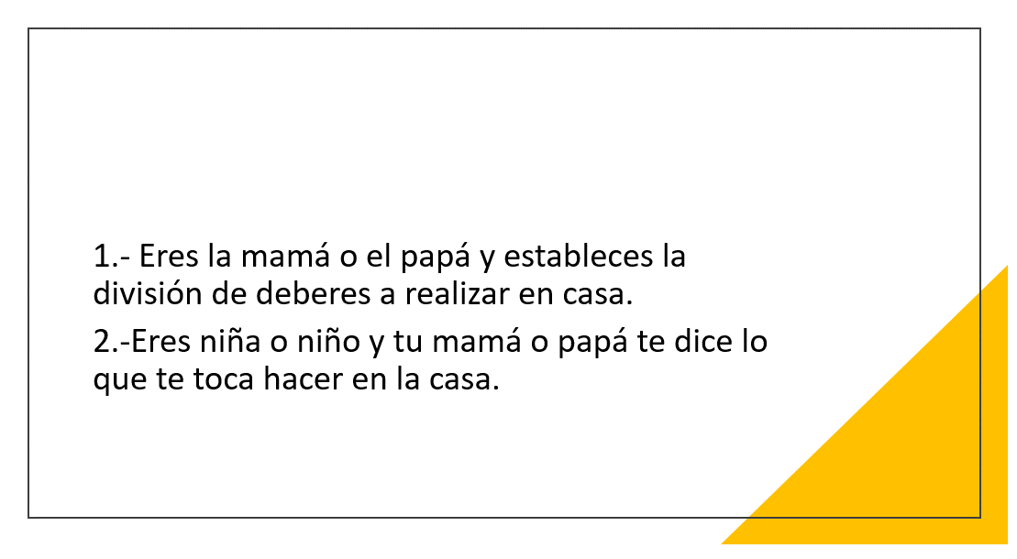

¿Cómo te has sentido?

En algunas situaciones tienes que pensar mucho porque no son muy familiares para ti. Puede ser que algunas de ellas nunca las has vivido y otras regularmente, por no decir siempre, has estado en la situación opuesta.

¿Qué puedes comentar de cómo usas el vocabulario?

Cuando representas algunas de las situaciones piensas o tomas como ejemplo algunas participaciones que has observado en los videos de las niñas y los niños.

Lo que vives te puede servir para reflexionar acerca de la forma más eficiente para comunicarte, las palabras, las formas que son más convenientes de usar y que dependen del propósito o con quien dialogas.

Ahora te invito a que vayas a tu Libro de Lengua Materna de primer grado, en la página 174 antes de que leas, menciona lo qué observas en estas páginas y qué tipo de texto está escrito.

Son dibujos acompañados con lo que llaman globitos que encierran a un grupo de palabras.
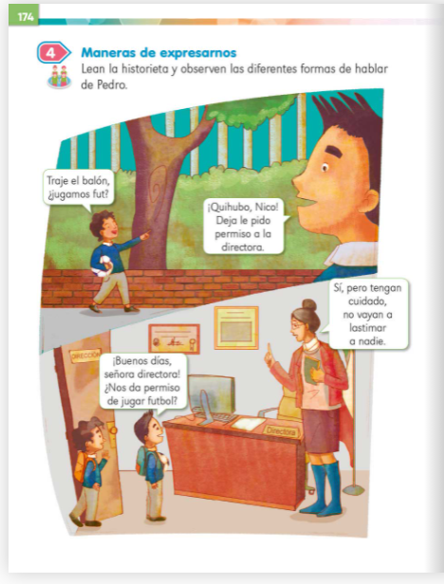
¿Es una noticia de un periódico?

¡No! porque no hay un encabezado ni te dice dónde fue escrito, aunque este texto tiene imágenes son demasiadas para ser una noticia.

¿Puede ser un cuento?

Puede, pero no inicia como los cuentos que regularmente mencionan.

“Había una vez…”

“Hace mucho tiempo…”

“En un lugar lejano…”

¿Crees que sea una receta?

Menos, porque no hay ingredientes y no hay instrucciones de cómo hacerlo.

Entonces, ¿Qué tipo de texto es?

¡Es una historieta! por lo que ya te he dicho: en las historietas hay muchas imágenes y los diálogos de los personajes se representan con globos.

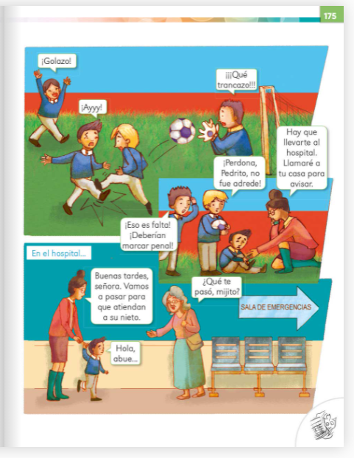

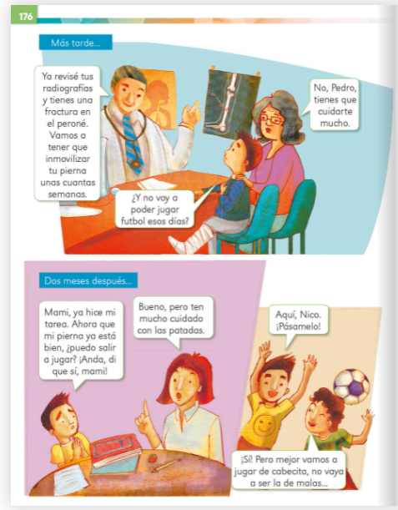

Lee el texto completo, tú puedes hacer el personaje de Pedro y pídele a tu mamá, papá u otro familiar que te acompañen y apoyen en estas actividades, seguro se divierten mucho.

Ahora contesta algunas de las preguntas que están escritas en la página 177 anota en tu cuaderno las respuestas.

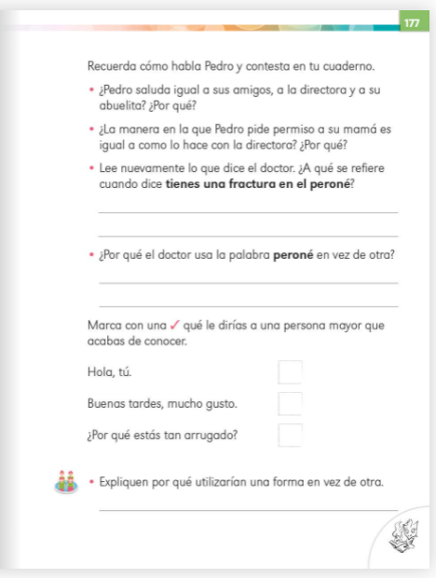

El Reto de Hoy:

Es responder a lo que se plantea al final de la página 177 y resolver lo de las páginas 178 y 179.

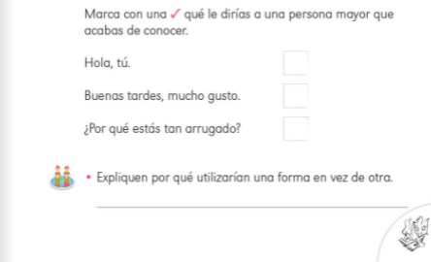

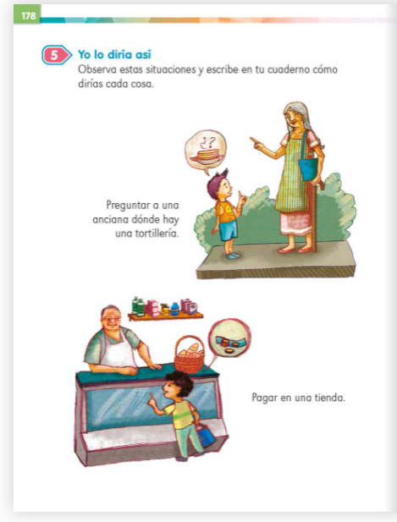 | 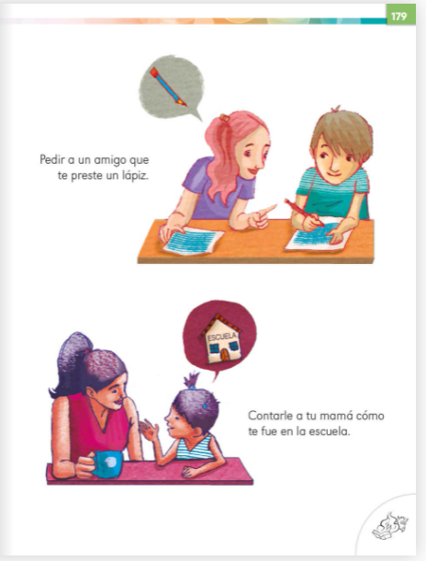

Recuerda anotar en tu cuaderno las nuevas palabras que hayas descubierto.

Si te es posible consulta otros libros y comenta el tema de hoy con tu familia. Si tienes la fortuna de hablar una lengua indígena aprovecha también este momento para practicarla y platica con tu familia en tu lengua materna.

¡Buen trabajo!

Gracias por tu esfuerzo.

Para saber más:
Lecturas

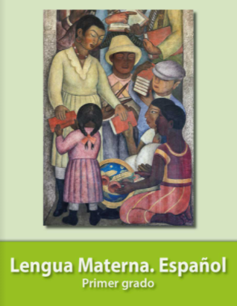
https://libros.conaliteg.gob.mx/20/P1ESA.htm

